LAPORAN PRAKTIKUM INTERNET OF THINGS (IoT)

Fakultas Vokasi, Universitas Brawijaya

**Praktik Simulasi ESP32 & Sensor Suhu Kelembaban**

*Avrilla Agnesya Meifilistiara*

*Fakultas Vokasi, Universitas Brawijaya*

*Email: avrila.agnesya@gmail.com*

**Abstract**

This experiment aims to analyze the performance of a temperature and humidity sensor integrated with an ESP32 microcontroller using the Arduino platform. The system utilizes a DHT22 sensor to collect environmental data, which is then processed and displayed on a serial monitor. The main objective is to evaluate the accuracy and responsiveness of the sensor under different environmental conditions. The results indicate that the ESP32 effectively processes and transmits sensor data with minimal latency, making it suitable for real-time monitoring applications. Additionally, the power efficiency of the ESP32 allows for continuous operation in IoT-based environmental monitoring systems.

*Keywords—ESP32, Arduino, DHT22, Temperature Sensor, IoT*

**Abstrak**

Eksperimen ini bertujuan untuk menganalisis kinerja sensor suhu dan kelembaban yang terintegrasi dengan mikrokontroler ESP32 menggunakan platform Arduino. Sistem ini menggunakan sensor DHT22 untuk mengumpulkan data lingkungan, yang kemudian diproses dan ditampilkan pada serial monitor. Tujuan utama dari eksperimen ini adalah mengevaluasi akurasi dan responsivitas sensor dalam berbagai kondisi lingkungan. Hasil menunjukkan bahwa ESP32 mampu memproses dan mengirimkan data sensor dengan latensi minimal, sehingga cocok untuk aplikasi pemantauan lingkungan secara real-time. Selain itu, efisiensi daya ESP32 memungkinkan operasi berkelanjutan dalam sistem pemantauan berbasis IoT.

*Kata kunci—ESP32, Arduino, DHT22, Sensor Suhu, IoT*

**1. Introduction**

* 1. **Latar belakang**

Praktikum IoT ini dilakukan untuk memahami bagaimana sensor dan mikrokontroler bekerja dalam mengumpulkan dan mengirimkan data. Dengan menggunakan ESP32 dan sensor suhu serta kelembaban, mahasiswa dapat mempelajari cara membaca data lingkungan dan mengolahnya secara real-time. Praktikum ini juga bertujuan untuk melatih pemrograman perangkat keras serta integrasinya dalam sistem berbasis IoT.

* 1. **Tujuan eksperimen**

1. Memahami konsep dasar IoT dalam pemantauan suhu dan kelembaban menggunakan sensor dan mikrokontroler.
2. Mempelajari cara mengintegrasikan sensor DHT22 dengan mikrokontroler ESP32 melalui simulasi Wokwi.
3. Memahami proses pemrograman ESP32 menggunakan Visual Studio Code untuk membaca data dari sensor suhu dan kelembaban.

**2. Methodology (Metodologi)**

**2.1 Tools & Materials (Alat dan Bahan)**

Dalam praktikum ini, digunakan beberapa perangkat berikut:

**Perangkat Lunak:**

1. Wokwi ESP32 Simulator (platform simulasi hardware online)
2. Library DHT Sensor untuk Arduino

**Perangkat Virtual (Simulasi):**

1. Mikrokontroler ESP32 virtual di Wokwi
2. Sensor suhu dan kelembaban DHT22 virtual

**2.2 Implementation Steps (Langkah Implementasi)**

Berikut adalah langkah-langkah yang dilakukan dalam praktikum ini:

1. Membuka web wokwi simulasi, kemudian lanjut untuk memilih beberapa perangkat yang dibtuhkan, yaitu ESP32 dan juga DTH22
2. Setelah dirangkai, maka pada sketch akan otomatis terbentuk pengkodean sesuai dengan yang sudah dirangkai
3. Membuat new project pada platformio.ini
4. Kode yang sudah disalin dari wokwi, dapat dimasukkan pada main.cpp (project vscode)
5. Setelah terintregasi seluruhnya, dapat di build dan hasilnya akan muncul pada diagram.json secara otomatis.

**3. Results and Discussion (Hasil dan Pembahasan)**

**3.1 Experimental Results (Hasil Eksperimen)**

Setelah melakukan praktikum, berikut adalah hasil yang diperoleh:

1. Kode Program
2. #include <Arduino.h>
3. #include <DHT.h>
4. #define DHTPIN 27      // Pin yang terhubung ke sensor DHT22
5. #define DHTTYPE DHT22  // Tipe sensor DHT
6. DHT dht(DHTPIN, DHTTYPE);
7. void setup() {
8. Serial.begin(115200);
9. dht.begin();  // Inisialisasi sensor
10. }
11. void loop() {
12. delay(2000);  // Delay antar pembacaan
13. float humidity = dht.readHumidity();
14. float temperature = dht.readTemperature();
15. // Cek apakah pembacaan gagal
16. if (isnan(humidity) || isnan(temperature)) {
17. Serial.println("Gagal membaca sensor!");
18. return;
19. }
20. // Tampilkan hasil pembacaan
21. Serial.print("Kelembaban: ");
22. Serial.print(humidity);
23. Serial.print(" %\t");
24. Serial.print("Suhu: ");
25. Serial.print(temperature);
26. Serial.println(" *C");
27. }

**Hasil program:**

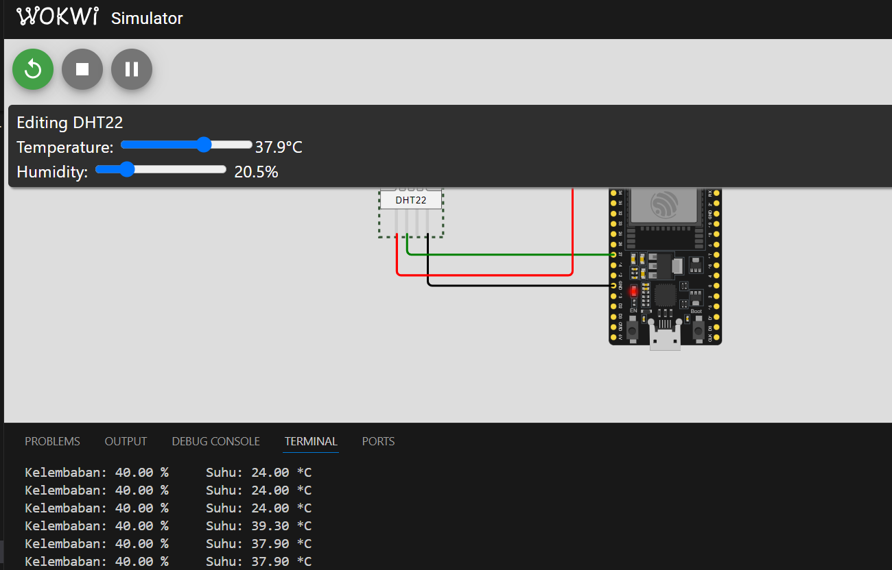

Pembahasan:

Kode program yang diimplementasikan berhasil melakukan inisialisasi sensor, pembacaan data, dan menampilkan hasil pada Serial Monitor dengan baik. Penggunaan VS Code dengan Wokwi menunjukkan workflow yang efisien untuk pengembangan aplikasi IoT tanpa memerlukan perangkat keras fisik. Simulasi berhasil mendemonstrasikan karakteristik sensor DHT22 yang memiliki resolusi dan akurasi tinggi.

**4. Appendix (Lampiran, jika diperlukan)**

1. **Kode Program**
2. #include <Arduino.h>
3. #include <DHT.h>
4. #define DHTPIN 27      // Pin yang terhubung ke sensor DHT22
5. #define DHTTYPE DHT22  // Tipe sensor DHT
6. DHT dht(DHTPIN, DHTTYPE);
7. void setup() {
8. Serial.begin(115200);
9. dht.begin();  // Inisialisasi sensor
10. }
11. void loop() {
12. delay(2000);  // Delay antar pembacaan
13. float humidity = dht.readHumidity();
14. float temperature = dht.readTemperature();
15. // Cek apakah pembacaan gagal
16. if (isnan(humidity) || isnan(temperature)) {
17. Serial.println("Gagal membaca sensor!");
18. return;
19. }
20. // Tampilkan hasil pembacaan
21. Serial.print("Kelembaban: ");
22. Serial.print(humidity);
23. Serial.print(" %\t");
24. Serial.print("Suhu: ");
25. Serial.print(temperature);
26. Serial.println(" *C");
27. }

**2. Konfigurasi PlatformIO**

1. [env:esp32doit-devkit-v1]
2. platform = espressif32
3. board = esp32doit-devkit-v1
4. framework = arduino
5. lib_deps =adafruit/DHT sensor library
6. **Konfigurasi Wokwi (diagram.json)**
7. {
8. "version": 1,
9. "author": "Avril",
10. "editor": "wokwi",
11. "parts": [
12. { "type": "board-esp32-devkit-c-v4", "id": "esp", "top": -48, "left": 139.24, "attrs": {} },
13. { "type": "wokwi-dht22", "id": "dht1", "top": -57.3, "left": -72.6, "attrs": {} }
14. ],
15. "connections": [
16. [ "esp:TX", "$serialMonitor:RX", "", [] ],
17. [ "esp:RX", "$serialMonitor:TX", "", [] ],
18. [ "dht1:GND", "esp:GND.1", "black", [ "v0" ] ],
19. [ "dht1:SDA", "esp:27", "green", [ "v0" ] ],
20. [ "dht1:VCC", "esp:3V3", "red", [ "v38.4", "h163.2", "v-115.2" ] ]
21. ],
22. "dependencies": {}
23. }

**Kesimpulan**

Praktikum simulasi ESP32 dengan sensor suhu dan kelembaban DHT22 menggunakan VS Code dan platform simulasi Wokwi telah berhasil dilaksanakan. Kode program yang dikembangkan berhasil melakukan pembacaan data suhu dan kelembaban secara jelas. Dengan pengujian tersebut, mahasiswa mengetahui bagaimana pengembangan solusi IoT berbasis ESP32 untuk pemantauan parameter lingkungan, khususnya suhu dan kelembaban.